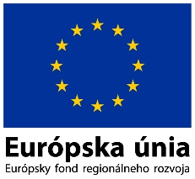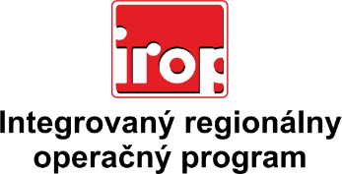

Zoznam odborných hodnotiteľov
Kód výzvy | Mená odborných hodnotiteľov
IROP-PO2-SC211-2021-78 | Ing. Anna Beníková
 | Ing. Marcela Černá
 | Ing. Lukáš Dubovský
 | Ing. Ľubica Froncová
 | Ing. Jozef Halaška
 | Ing. Zuzana Jusková
 | JUDr. Peter Lakota
 | Ing. Alena Martincová
 | Ing. Marek Lietava, PhD.
 | Ing. Lucia Romančíková
 | Mgr. Miroslav Svrček
 | Mgr. Lukáš Tomašových
 | JUDr. Veronika Vozárová

